Tugas Praktikum IX

* Arva Adwitya S (1301184445)
* Bramantya Purbaya (1301180232)
* Fariz Muhammad R (1301184327)
* Sya Raihan Heggi (1301184219)

TUGAS PENDAHULUAN - Membuat ROBUSTNESS ANALYSIS

1. Dari dokumen DPPL anda, pilihlah use case paling kompleks di Use Case Diagram.
2. Lihat kembali Use Case Scenarionya.
3. Lihat kembali Use Case Diagramnya.
4. Lihat kembali button-buton yang ada di IMK untuk use case tersebut.
5. Lakukan Analisis Robustness terhadap use case tersebut.
6. Dan laporkan hasilnya dalam dokumen DPPL.

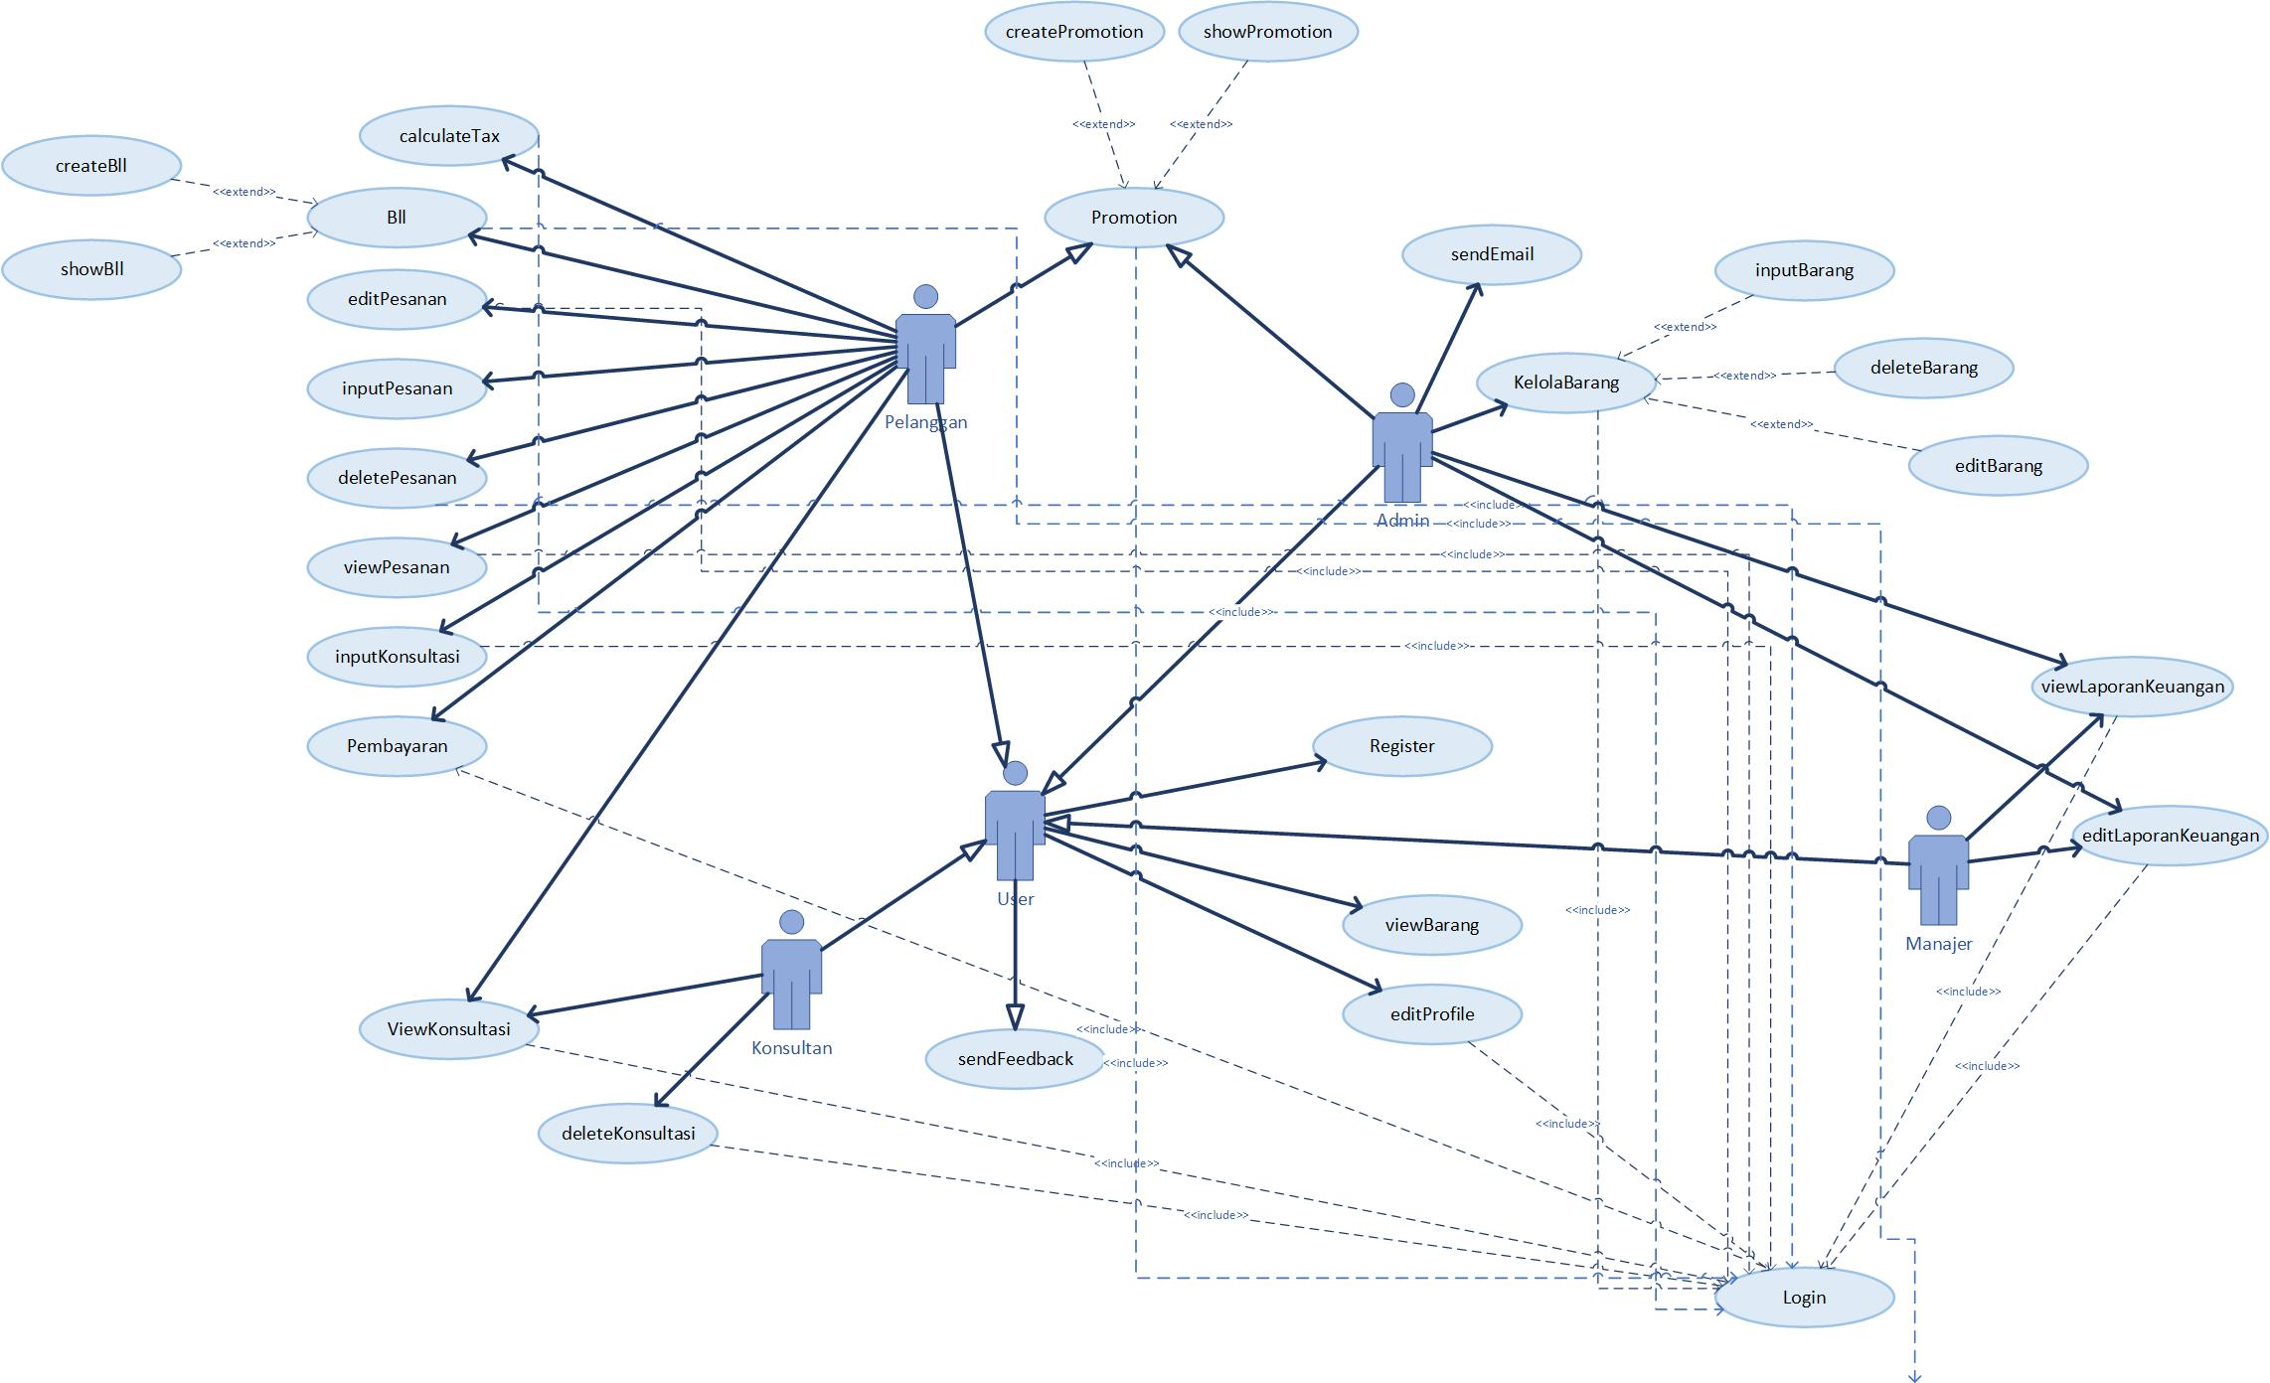

Berdasarkan dari usecase ini kami memilih usecase pembayaran karena memiliki scenario dan proses yang cukup kompleks oleh karena itu akan dilihat Kembali scenario dan sequence diagramnya dan dilakukan analisis robustness

1. Use Case Scenario

|  |  |  |
| --- | --- | --- |
| Nama Use Case | Pembayaran | |
| Deskripsi | Pelanggan melakukan pembayaran pada transaksi yang dilakukan | |
| Pre-Kondisi | Aktor sudah login dan memiliki pesanan, kemudian ingin melakukan pembayaran | |
| Post-Kondisi | Aktor telah melakukan pembayaran | |
| Aktor | Pelanggan | |
| Skenario Utama |  | |
|  | Aktor | Sistem |
| 1. Pelanggan sudah di menu pesanan lalu mengklik detail pesanan |  |
|  | 2. Menampilkan informasi Pesanan dan jumlah harga |
| 3. Memilih opsi pembayaran  4. Klik bayar |  |
|  | 5. Mengirimkan kode verifikasi |
| 6. Memasukkan kode verifikasi  7. Klik OK |  |
|  | 8. System akan memeriksa kode verifikasi  9. Jika inputan valid maka akan lanjut ke langkah 11  10. Jika tidak valid maka system akan menampilkan notifikasi “kode verifikasi salah” dan kembali ke langkah 6  11.Data pembayaran diterima sistem dan dimasukkan ke database  12. Menampilkan teks “Pembayaran berhasil”  13. Kembali ke halaman utama |

1. Rancangan IMK dari Pembayaran Masuk kedalam menu Pesanan.

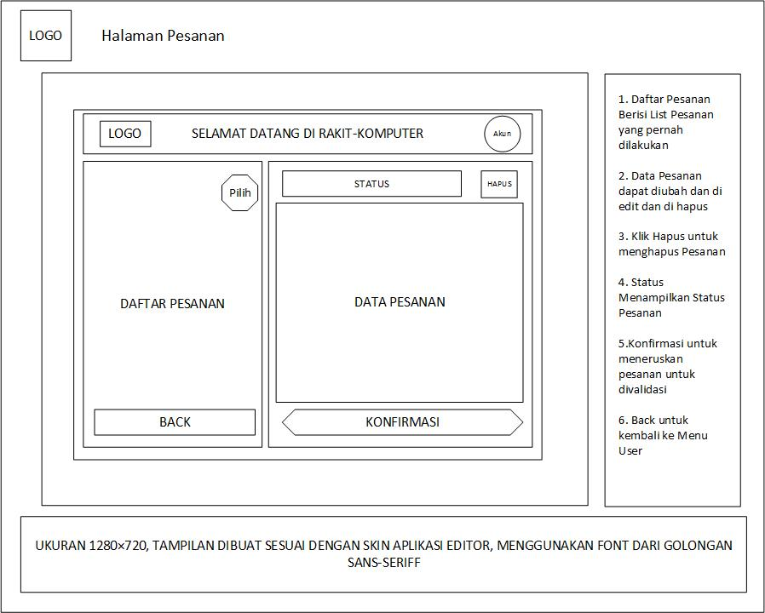

***Antarmuka : Halaman Pesanan***

|  |  |  |  |
| --- | --- | --- | --- |
| **Id_Objek** | **Jenis** | **Nama** | **Keterangan** |
| Table 3 | Table | Daftar Pesanan | Diisi dengan penjelasan reaksi sistem, misalnya membuka layar apa, link kemana. Jika menyangkut suatu kode yang cukup rumit, acu algoritma yang telah diuraikan di atas. |
| Form 4 | Form | Data Pesanan | Berisi Form yang dapat diisi untuk melihat pesanan apa saja yang ingin diatur.. |
| Button 21 | Button | Back | Jika Diklik akan menuju ke halaman user. |
| Button 22 | Button | Konfimasi | Jika Diklik akan menuju ke halaman user dan menginputkan data pesanan ke database |
| Button 23 | Button | Hapus | Jika di klik akan menghapus data pesanan dan mengirimkan ke database |
| Button 24 | Button | Pilih | Jika Diklik akan mengisi data pesanan dengan id pesanan yang dipilih. |
| Textfield 7 | Textfield | Status | Menampilkan status pesanan saat diakses, sudah berakhir, sedang transaksi, belum validasi, atau sudah tervalidasi. |
| Dropdown 9 | Dropdown | Akun | Digunakan untuk mengakses Profile dari User dan terdapat dropdown menuju editProfile(). |

1. Analisis Sequence dan Komponen dari Use-case diagram

#### Indentifikasi Kelas

|  |  |  |
| --- | --- | --- |
| **No** | **Nama Kelas Perancangan** | **Tipe Kelas** |
| 1 | User | Entity |
| 2 | Pelanggan | Entity |
| 3 | Pesanan | Entity |
| 4 | Barang | Entity |
| 5 | Database | Entity |

#### Sequence Diagram Pembayaran

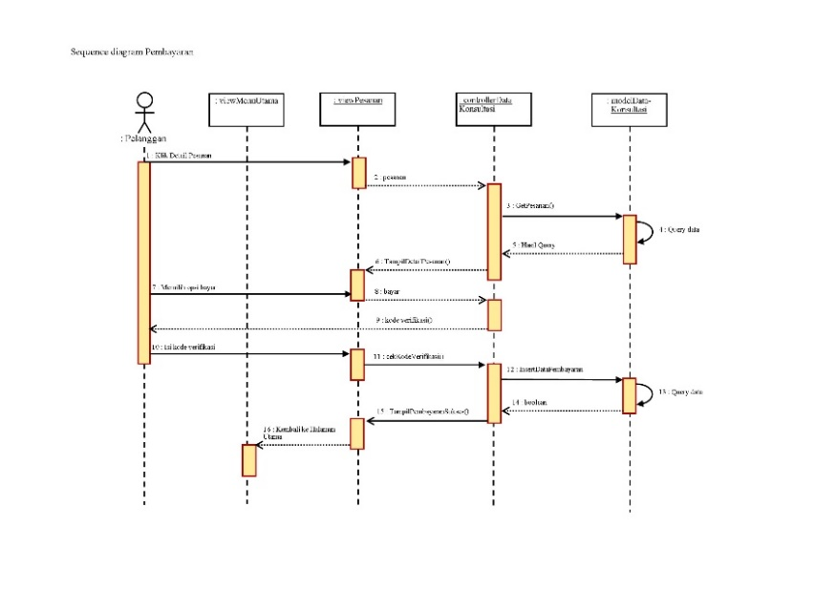

Gambar 2.12.1 Sequence Diagram Pembayaran

#### Diagram Kelas Pembayaran

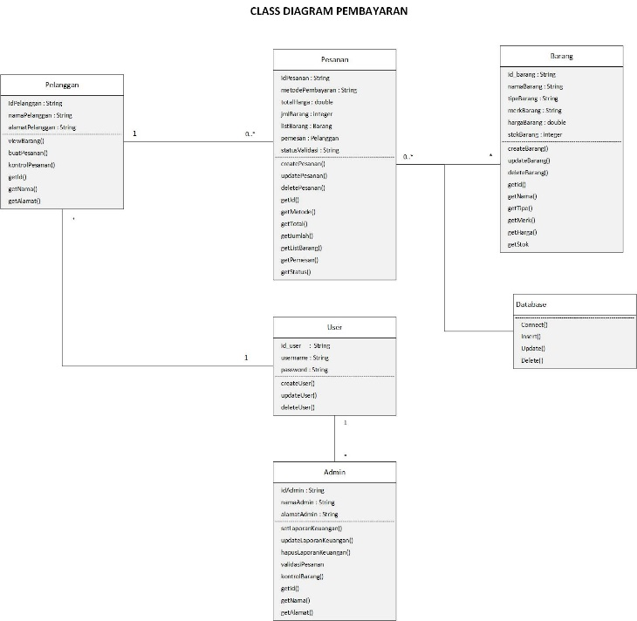

Gambar 2.12.2. Class Diagram Pembayaran

1. Robustness Analysis



Berdasarkan Analisis yang dilakukan terdapat beberapa kesalahan pada sequence diagram awal dikarenakan ada pengaksesan Boundary object menuju Boundary object lagi oleh karena itu perlu dibuatkan Controller lagi atau Control object untuk mengatur hal tersebut selain itu perlu dibuat juga control object untuk mengakses entity object pada sequence awal sudah benar namun ada beberapa kejanggalan dikarenakan alur dari proses kurang pas sehingga ada perbaikan dari use case yang sudah dibuat.

Sehingga alur dari pekerjaan yang dilakukan agar dapat mencapai tujuan dari pembayaran diawali dengan user pelanggan akan mengakses menu utama dan kemudian akan memilih menu pesanan dan akan diarahkan ke menu pesanan dan data pesanan akan diambil dari database terlebih dahulu, pada menu pesanan akan ditampilkan rancangan imk seperti berikut ini.

**

Dimana nanti user pelanggan akan melihat daftar pesanan yang sudah dia lakukan dan statusnya, pelanggan dapat melakukan klik pada pesanan yang diinginkan dan melihat detail pesanannya, kemudian pelanggan dapat melakukan hapus atau hanya melihat status pemesanan, untuk melakukan pembayaran maka pelanggan akan mengklik button konfirmasi, dimana akan menuju ke proses pembayaran yang diawali dengan melakukan validasi dari pemesanan dan bila pelanggan menyetujui maka pembayaran akan dilakukan dan data pembayaran pesanan ini akan dimasukan, serta mengupdate status dari pesanan menjadi sudah bayar, dan akan dikembalikan lagi ke menu pesanan, selanjutnya pelanggan dapat mengakhiri dengan kembali ke menu utama.